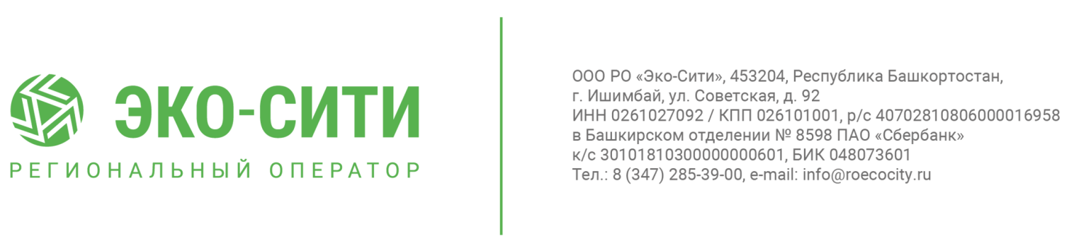
Регоператор ООО «Эко-Сити» повторно объявляет о необходимости заключить договор на оказание услуг по обращению с твердыми коммунальными отходами (ТКО)
Заключить договоры с региональным оператором – компанией «Эко-Сити» – обязаны все собственники ТКО (физические и юридические лица), зарегистрированные в городах и районах, относящихся к зоне №3. В нее входят Кумертау, Салават, Сибай, Стерлитамак; муниципальные районы Абзелиловский, Аургазинский, Баймакский, Белорецкий, Бурзянский, Гафурийский, Зианчуринский, Зилаирский, Ишимбайский, Кугарчинский, Куюргазинский, Мелеузовский, Миякинский, Стерлибашевский, Стерлитамакский, Учалинский, Федоровский, Хайбуллинский.
Образцы документов размещены на официальном сайте www.roecocity.ru в разделе «Клиентам».
Публичный договор-оферта для жителей многоквартирных домов и частного сектора считается заключенным, если стороны совершают обусловленные ими действия: граждане складируют ТКО в установленных местах накопления, а региональный оператор их вывозит.
Юридические лица должны обратиться для заключения договоров в абонентские отделы компании «ЭКО-Сити» по адресам:
1. г.Салават, ул.Северная, д. 15А, каб. 12.
2. г. Белорецк, ул.Ленина, д.55, помещение 3, каб. «Договорной отдел».
3. г. Учалы, ул. Ахметгалина, д.8, 2 этаж, каб. «Эколог».
4. г. Мелеуз, ул. Площадь заготсбытбаза, д.5, строение 6 (около автомойки, за северной автостоянкой).
5. г. Кумертау, ул.Бабаевская, д. 20, каб.5.
6. г. Сибай, ул. Илаирское шоссе, д.5, каб. «Абонентский/договорной».

Пресс-секретарь РО «Эко-Сити» Олеся Арамелева

